Информация

2 февраля 2019 года в Еленовской средней школе прошла традиционная встреча выпускников. В этом году встречались выпускники 1969,1979,1989,1999,2009 годов выпуска. Были приглашены классные руководители тех лет. Были заслушаны видеобращения выпускников и учителей, проживающих в данное время в Германии, России. Выпускники наградили всех своих учителей благодарственными письмами и памятными подарками. Встреча прошла в теплой, уютной атмосфере.

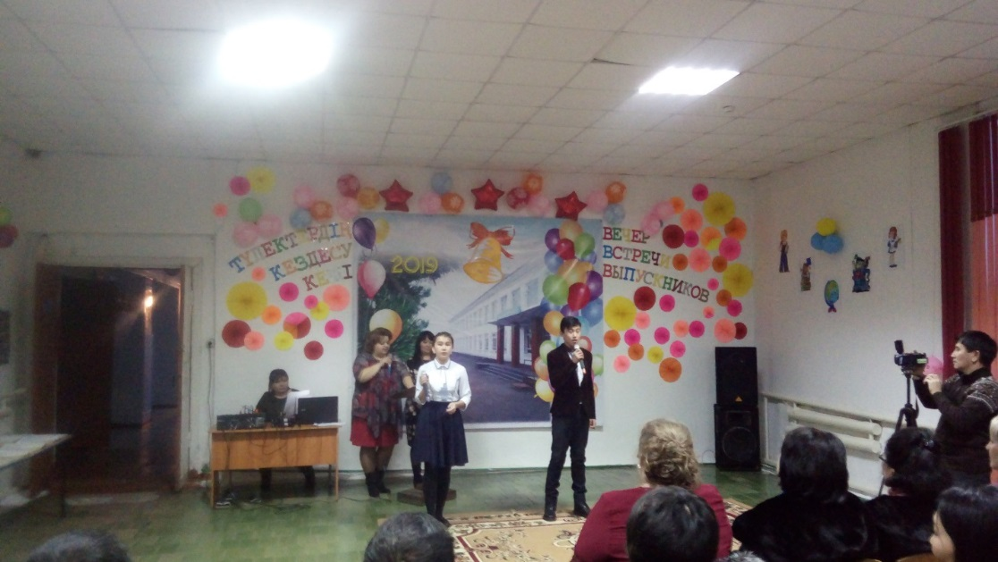 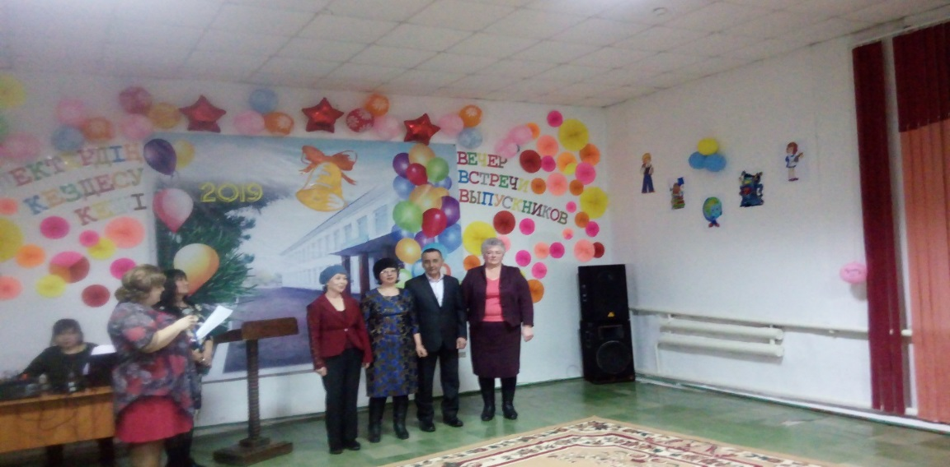

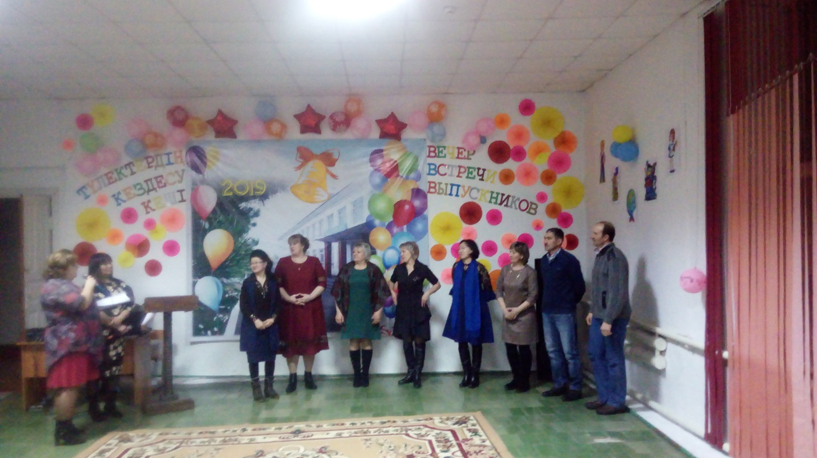

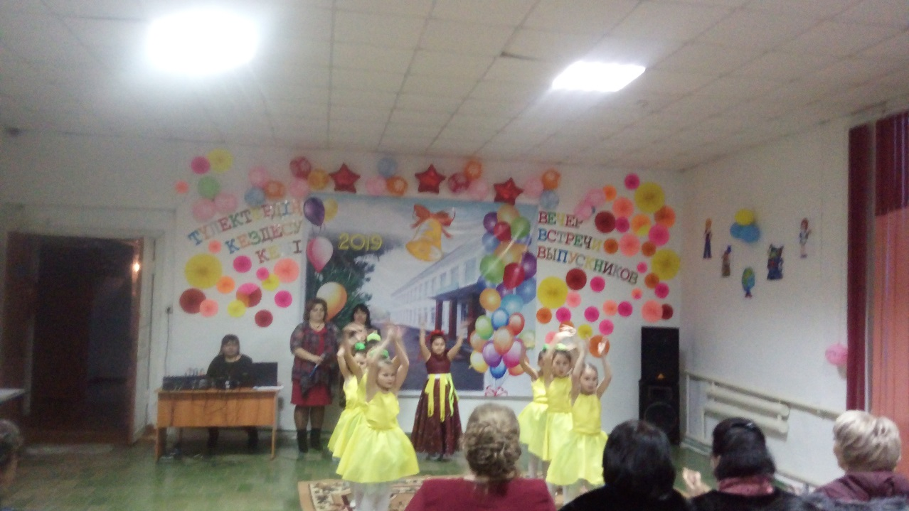 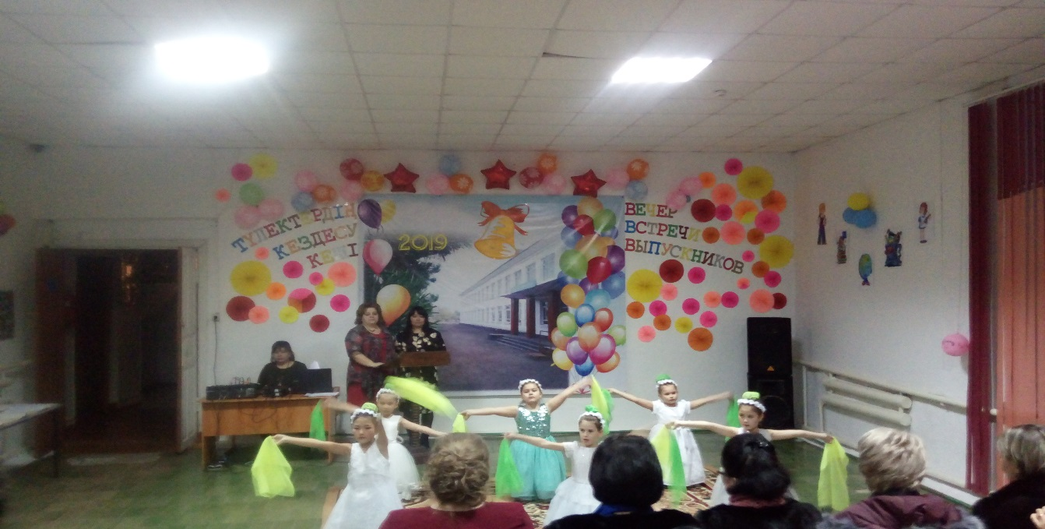

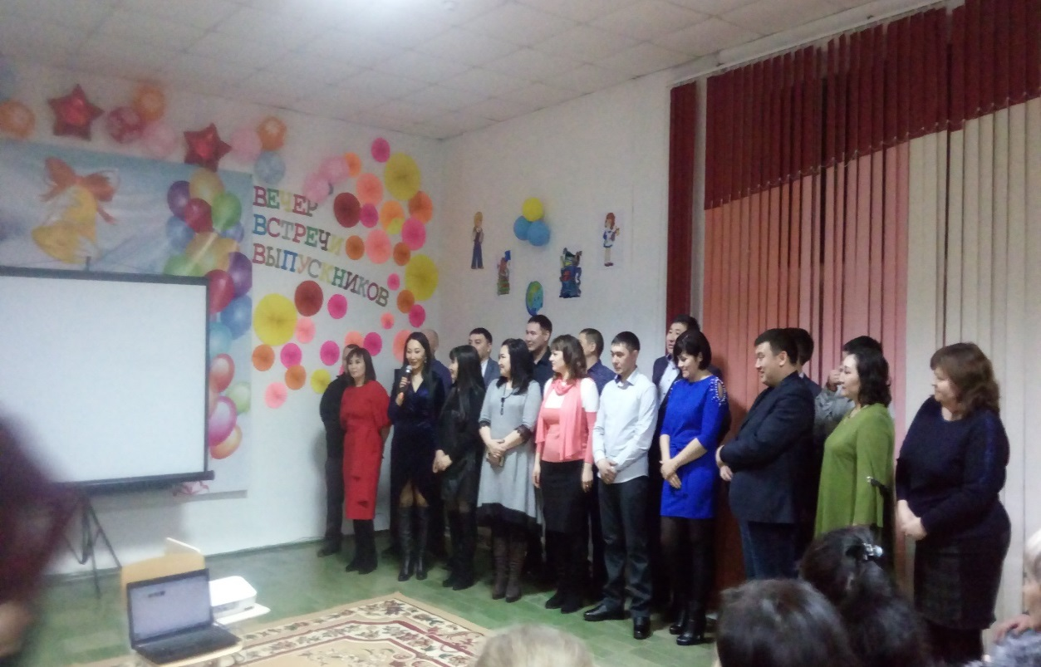

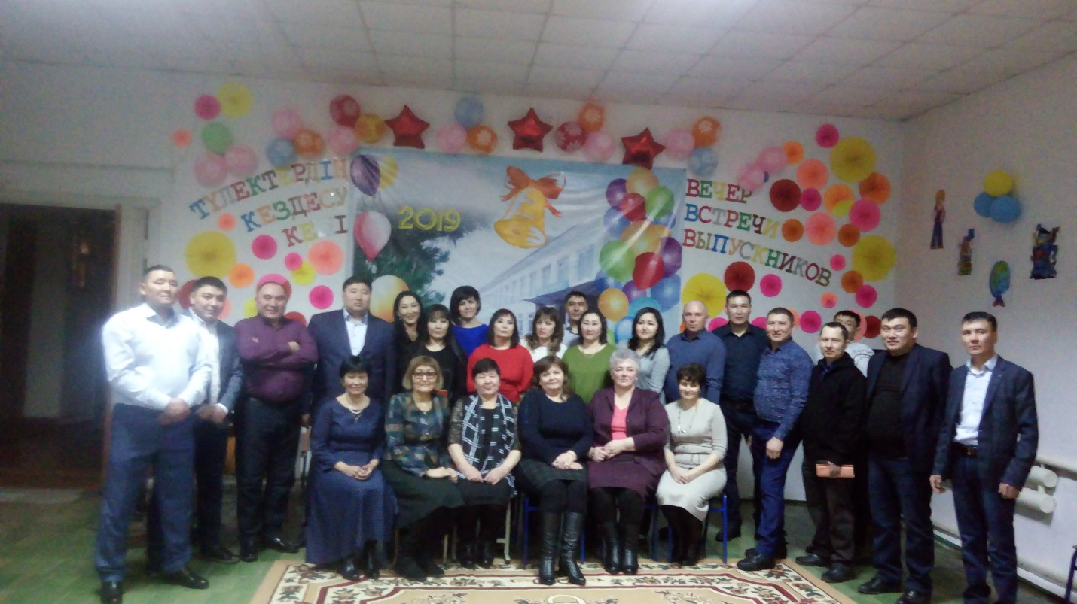

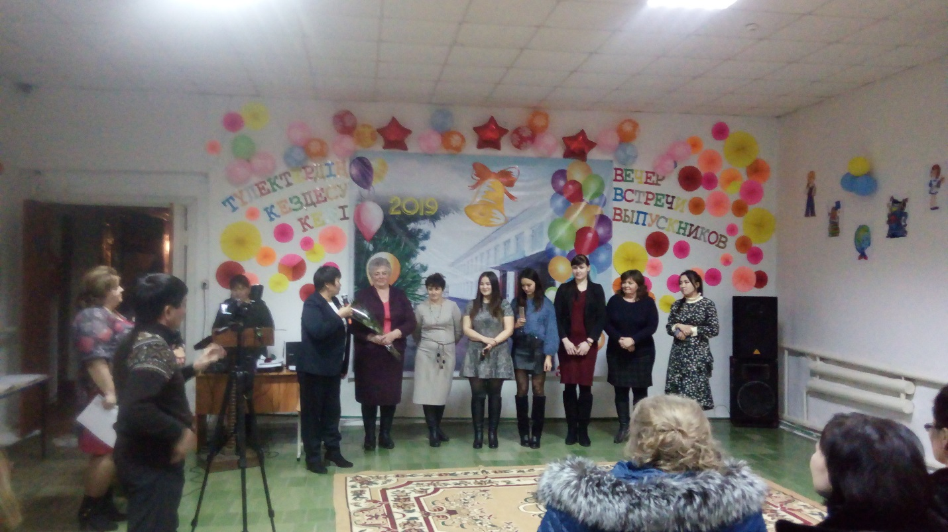

Зам. по ВР Абылгазина Р.Ш.